“人才地图”
——人才盘点与九宫格应用

【课程背景】
人才是企业最宝贵的资源，是企业赖以生存、发展的核心资本，谁拥有高质量的人才谁就掌握了竞争的主动权。比尔·盖茨曾说“即便把我现在所拥有的一切都夺走，只要把微软最优秀的200名员工留下，用不了多久，我又可以再造一个微软”。
在当今互联网时代下，随着技术的颠覆、业务发展不确定性的增加，谁能前瞻性的规划人才战略，谁就能更快更好的拥有优秀人才，谁就能更好的支撑业务发展，这已成为企业竞争的关键。张剑老师根据多年工作、培训、咨询实践经验，帮助学员树立人才大数据观念，掌握人才盘点的关键方法，人才地图绘制与人才九宫格应用的技巧，打造企业人才竞争优势。

【课程特色】
◆管理实践升华：1200+场公开课/内训、70+企业HR管理咨询、100+场专题论坛经验升华；
◆标杆案例教学：精选30+家国内外企业人才管理案例，对标各行业、各领域人才管理实践；
◆工作经验积累：十八年国企、合资、民企上市公司人才管理痛点理解、成功经验积累；
◆思维启迪开拓：通过案例的多视角研讨、多维度的分析，启发学员深度思考，让学员自己找到答案。

【课程收益】
★系统思考：理解业务战略与人才战略的逻辑，掌握人才盘点的本质与策略，提升人才战略视野；
★人才盘点：掌握人才盘点的关键方法技巧，掌握能力素质、测评技术、盘点会议、人才地图的应用；
★盘点应用：掌握盘点结果统计、修正的方法，掌握人才地图绘制、人才九宫格的应用技巧；
★实践创新：掌握标杆企业人才盘点与人才梯队建设的实践，突破人才管理瓶颈，提升人才竞争力。

【课程对象】
总经理、人力资源总监、企业中高层管理人员、专业人力资源管理人员

【课程时长】
标准课时：1~2天（6~12H），可根据客户需求定制课程（可工作坊、微咨询等方式）

【授课方式】
课堂讲授50%+案例分析30%+小组讨论10%+实战演练10%，突出实战性与实用性。

【课程大纲】
第一讲 人才理念：人才战略与大数据支撑企业人才发展
1、VUC时代的人才战略布局
- 互联网时代的人才管理挑战
- 企业人才供应链打造
- 人才输入
- 在途管理
- 人才输出
2、人才盘点驱动业务成长
- 人才盘点的价值
- 为什么要进行人才盘点？
- 人才盘点的本质
- 人才盘点常见的误区
- 人才盘点流程
- 全面人才盘点流程
- 业务人才盘点流程
【应用工具】人才盘点流程图、人才供应链
【案例分析】中美贸易战对人才战略的影响、海尔的产品战略与人才战略、丰田的人才精益模式、华为的人才管理、某公司的人才盘点项目分析
【小组讨论】“年终盘点”对人才发展管理的启示？如何应用人才盘点的数据？如何选择盘点的模式？
【实战演练】基于业务背景的人才战略（框架）

第二讲 人才数据：人才盘点的关键节点及工具应用
1、组织盘点——厘清组织，指导人才盘点
- 组织分析与盘点夯实人才成长的基础
- 组织架构盘点
- 组织权限盘点
- 组织能力盘点
- 人才梯队的常见模式及逻辑
- 阶梯式
- 轮值式
- 网络式
- 无为式
2、人才标准——立足当下基于未来的动态人才标准
- 常见的三类人才标准及内在逻辑
- 岗位说明书
- 能力素质模型
- 任职资格
- 人才标准盘点的三类方向及其应用
- 价值观
- 能力、潜力
- 绩效
- 基于业务需求的人才盘点实施
- 洞察业务需求、控制盘点成本
- 盘点数据的二个维度与三个方向
3、人才测评——人才盘点的关键步骤
- 人才测评的主要方法与工具应用
- 360度评估
- BEI行为事件访谈
- 心理测评
- 人才测评误差的纠正
- 测评误差产生的主要原因
- 测评误差解决的主要方法
【应用工具】竞争五力模型、机制三要素、A-FAST高潜人才模型、行为动机模型、均差法、拉差法
【案例分析】德胜洋楼的“自我监督”、生产经理的授权管理、华为人才盘点的四张表、GE/阿里/阿迪达斯的人才九宫图、某公司的个人发展档案、某制造企业的关键岗位继任计划、某公司的人才盘点报告
【小组讨论】该公司管理团队梯队架构图存在哪些风险？任职资格如何导入人才盘点？如何避免盘点结果的趋中效应？超预算的费用如何管控？
【实战演练】人才能力测评

第三讲 人才地图：人才九宫格及其应用
1、人才九宫格——基于人才盘点数据的人才地图
- 人才九宫图的三种类型
- 能力盘点型
- 潜力盘点型
- 价值观盘点型
- 人才九宫格的目标与路径
- 目标的理解与定义
- 目标实现的两种路径
2、人才发展——基于盘点九宫格的人才使用与培养
- 基于人才九宫格的人才使用
- 岗位调整
- 职位升迁
- 岗位轮换
- 人才九宫格指引人才培养
- 人才培养的方向
- 人才培养的路径
- 人才培养的维度
- 人才加速培养的的方法
- 最佳资源配置
- 最佳路径设计
- 最佳选拔策略
【应用工具】SECI模型、3A模型、学习金字塔
【案例分析】腾讯游戏产业的创新能力培训、某公司基于人才盘点的学习地图、丰田的轮岗计划、华为的人才退出管理
【小组讨论】同一九宫格的人才如何选择继任者？某公司的转岗难题、如何做好继任岗位的风险管控？
【实战演练】关键岗位/关键人才培养路径设计

张剑老师
组织运营与人才发展管理专家
咨询式培训的践行者
擅长组织/人才/招聘/绩效/薪酬/结构思维/公文写作

12年企业高管经验、70+管理咨询项目经验沉淀
1200+场几乎覆盖各行业的公开课、内训经验积累
五维力HR研究院首席架构师
北大、浙大、中大等合作讲师
广东省企业管理咨询协会会员
科沃咨询、杰特咨询首席顾问
中山大学EMBA

实战经验（1993年参加工作，2014年起全职讲师）
- 1200+场企业公开课、内训经验，几乎覆盖所有行业，深受客户与行业好评；
- 600+份项目设计方案，100+份专项辅导方案，帮助企业成功复制经验；
- 300+场政府、企业演讲培训经验，见解独到、点评一针见血，深受客户好评；
- 历经大型国企，合资、民企上市公司，从普通科员到上市公司集团人力资源负责人，深度了解业务场景，深刻理解业务痛点。

工作经历（由近及远）
- 国内酒店家具标杆企业森源股份——集团人力资源中心总监
- 国内第一家韩国上市集团公司三诺电子——管理中心总监
- 广东本土连锁零售巨头嘉荣集团/广东国际SPAR连锁集团——人力资源部经理
- 江西省樟树市商业局——劳动人事科副科长

授课风格
- 擅长案例教学，课程实战性与操作性强
- 语言风趣幽默，课堂气氛活跃，学员参与感强
- 擅长学员点评，洞察力强，学员可针对课题任意提问，教学中充分互动

培训项目
王牌课
- 《“五维力招聘”——重新定义招聘面试》（版权课）
- 《“五维力绩效”——经营目标与绩效管理》（版权课）
- 《“五步定薪酬”——3PM激励性薪酬设计与管理》（版权课）

精品课
- 《“战略性人力资源管理”——企业组织能力提升与人才发展》
- 《“人才驱动业务”——人才盘点与梯队建设》
- 《“HR业务伙伴”——HR与业务单元协同》（HRBP）
- 《“人才战略“——组织变革与人才发展》（TD）
- 《“组织发展”——组织绩效提升的五项修炼》（OD）
- 《“向谷歌学习”——OKR敏捷绩效管理与创新》
- 《“组织能力提升”——经理人卓越管理赋能》（中高层提升）
- 《“非HR的HR管理”——让业务领导成为人才管理专家》（中高层提升）

金牌课
- 《“妙笔生花”——基于金字塔原理的公文写作》
- 《“制度的力量”——5+1制度体系设计与编写》
- 《“结构化思维”——逻辑思维与高效表达》

咨询项目（70+成功项目，详见张剑老师项目介绍PPT）
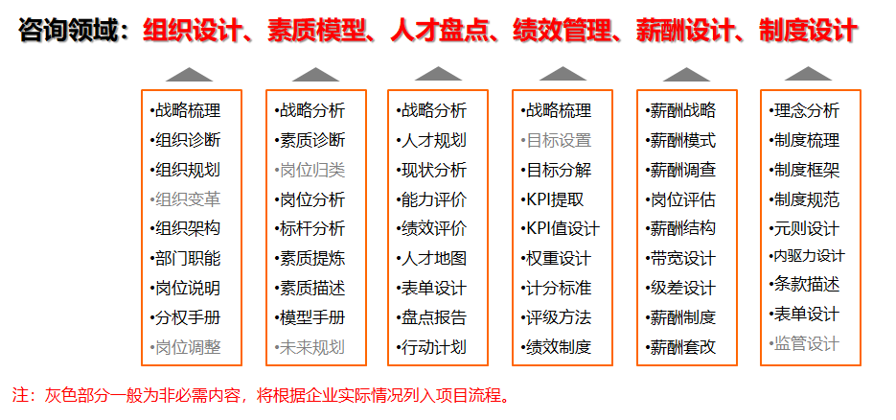
服务过的客户（部分）
高校、教育、政府类：北京大学、中山大学、浙江大学、上海交通大学、山东大学、深圳人社局、东莞人社局、松山湖产业园、苏州产业园、徐州中关村培训中心、杭州外经贸培训中心、厦门火炬高新园、台州人才等
能源、交通、公用类：国电、华能、华电、国电投、南方电网、神华集团、国华电力、中广核、深圳供电局、广州供电局、广东合鸿、河南省供电公司、江苏省电力公司、烟台供电公司、常州供电公司、贺州供电局、中铝集团、湖北电建一公司、深圳能源、港华燃气、中航集团、成飞集团、中车集团、西安永电捷通、青岛四方车辆、深圳巴士集团、东莞新城公交、科隆集团、思维集团、深圳城轨、东莞城轨、厦门城轨、通业科技、东莞发展控股、方圆钛白、山东公用、中山公用、北控水务、佛山水业、佛山城投、坪山城投、宝安水务、广州净水等
银行、金融、保险类：中行甘肃分行、农行沈阳分行、中信银行、长沙银行、湖北农商银行、湖北交通银行、常州江南农商行、中投证券、华西证券、平安保险、恒大财富等
通信、电子类：西藏铁塔、广州移动、江西邮政、南方通信建设、湖北黄冈电信、京信通信、罗姆半导体、康冠科技、通业科技、晶安光电、共进电子、平洲电子、宝龙达电子、美律电子、信利集团、东信和平、迈光电子等
地产、建设、物业、家居类：保利地产、华强地产、百信集团、利通置业、信和集团、海印集团、立信集团、越秀物业、白云供销、深圳物业发展、厦门创业中心、坪山诚投、中建三局、中建八局、中建五局湖南公司、欧派家居、卡贝科技、森源家具等
钢铁、汽车、装备类：韶钢集团、JFE钢板、丰通钢业、广汽丰田、广汽部件、东风乘用车、比亚迪、柳州五菱、重庆通用五菱、比亚乔摩托、马勒集团、东箭科技、宏原汽配、徐工集团、山东临工机械、上海电气、创世纪机械、易天自动化等
医药、食品、快消类：国药集团、华润三九制药、阜丰集团、神华药业、华东医药、康哲药业、广弘控股、泸州老窖、康师傅广州公司、燕塘乳业、风行乳业、雅士利集团等
互联网、贸易、电商、旅游、珠宝类：神州数码、瑞华集团、广汽商贸、美宜佳、海岸城、悦然化妆品、飞扬旅游、太平洋影业、周大福珠宝等
农业、环保、物流类：温氏集团、河北三农、粤百年、聚龙集团、永清环保、北京环卫、天地汇集团、东方国际集装箱等
生产制造类：美的、长虹、TCL、富士康、日立电梯、三菱电梯、日滨科技、西屋屏蔽门、银宝山新、名门锁业、星业科技、得力集团、奥马冰箱、帅康电器、九阳电器、佛塑科技、东风印刷、森洋彩印、科顺防水、捷客斯润滑油等

联系方式：中企联企业培训网
咨询电话：010-62885261 传真：010-62885218
联 系 人：潘宏利 13051501222
电子邮箱：phL568@163.com
网 址：www.zqLpx.com

